ທລຍ ເມືອງຕະໂອ້ຍ ສຳເລັດການສຳຫຼວດອອກແບບ ແລະ ປະເມີນຜົນກະທົບທາງດ້ານສັງຄົມ ແລະ ສິ່ງແວດລ້ອມ ໂຄງການທີ່ຈະຈັດຕັ້ງປະຕິບັດໃນປີ 2020

ໃນລະຫວ່າງວັນທີ 24ມີນາ-04ເມສາ 2020 ກອງທຶນຫູຸດຜອ່ນຄວາມທຸກຍາກ(ທລຍ)ເມືອງ
ຕະໂອ້ຍ, ຂະແໜງກະສິກໍາ ແລະ ປ່າໄມ້ເມືອງຕະໂອ້ຍ ໂດຍປະກອບມີຕາງໜ້າພະແນກກະສິກຳ-ປ່າໄມ້ແຂວງ, ທລຍ ແຂວງ, ທລຍ ເມືອງ, ຫອ້ງການທີ່ກຽ່ວຂອ້ງຂັ້ນເມືອງ ສົມທົບກັບຜູ້ປະສານງານຂັ້ນກຸ່ມບ້ານ ແລະ ອຳນາດການປົກຄອງບ້ານ, ທີມງານຈັດຕັ້ງປະຕິບັດຂັ້ນບ້ານ ຕະຫຼອດຮອດພໍ່ແມ່ປະຊາຊົນພາຍໃນບ້ານໄດ້ລົງສຳຫຼວດອອກແບບ ແລະ ປະເມີນຜົນກະທົບທາງດ້ານສັງຄົມ ແລະ ສິ່ງແວດລ້ອມໂຄງການຍ່ອຍຢູ່ແຕ່ລະບ້ານທີ່ໄດ້ຮັບໂຄງການໃນປີ 2020 ເຊີ່ງມີຜູ້ເຂົ້າຮ່ວມທັງໜົດ 350 ຄົນ, ຍິງ 195 ຄົນ ໃນນັ້ນ ປະກອບມີ 8 ໂຄງການ:
1.​ ໂຄງການສ້ອມແປງລະບົບນໍ້າລີນ ບ້ານປະສິງ ກຸ່ມຕະຫຼຸງ;
2.​​ ໂຄງການສະຖານທີ່ລ້ຽງສັດ ບ້ານປີຕຽນ ກຸ່ມປະໂສມ;
3.​​ ໂຄງການສ້ອມແປງລະບົບຊົນລະປະທານ ບ້ານກະເຕັນ ກຸ່ມດູບ;
4.​​ ໂຄງການສ້ອມແປງລະບົບນໍ້າລີນ ບ້ານຕຸງໂກຼງ ກຸ່ມໂຈະ;
5.​​ ໂຄງການສ້ອມແປງລະບົບນໍ້າລີນ ບ້ານໂຈະໃຕ້ ກຸ່ມໂຈະ;
6.​​ ໂຄງການສ້ອມແປງລະບົບນໍ້າລີນ ບ້ານຕຸງແຕ່ງ ກຸ່ມໂຈະ;
7. ໂຄງການສ້ອມແປງໂຮງຮຽນປະຖົມ ບ້ານຕະປືນ ກຸ່ມຕະປືນ
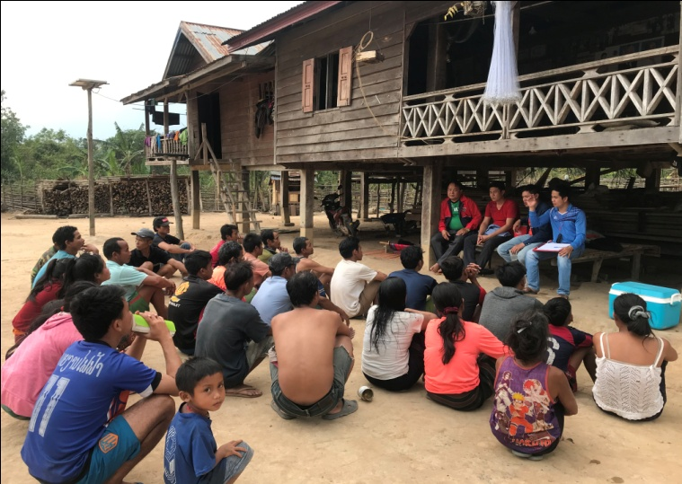
8. ໂຄງການສ້ອມແປງໂຮງຮຽນປະຖົມ ບ້ານປະລອ່ຍ ກຸ່ມຕະປືນ
ໂຄງການທັງໜົດເຫຼົ່ານັ້ນ ຈະໄດ້ນໍາໃຊ້ທຶນຊວ່ຍເຫຼືອຂອງອົງການພັດທະນາ ແລະ ຮວ່ມມືປະເທດສະວິດເຊີແລນ(SDC) ທັງໜົ ກວ່າ 1 ຕື້ກີບ ແລະ ນໍາໃຊ້ຮູບແບບຊຸມຊົນເປັນຜູ້ຈັດຕັ້ງປະຕິບັດເອງ ແລະ ຄາດວ່າຈະເລີ່ມລົງມືຈັດຕັ້ງປະຕິບັດໃນຕົ້ນເດືອນພຶດສະພາປີ2020
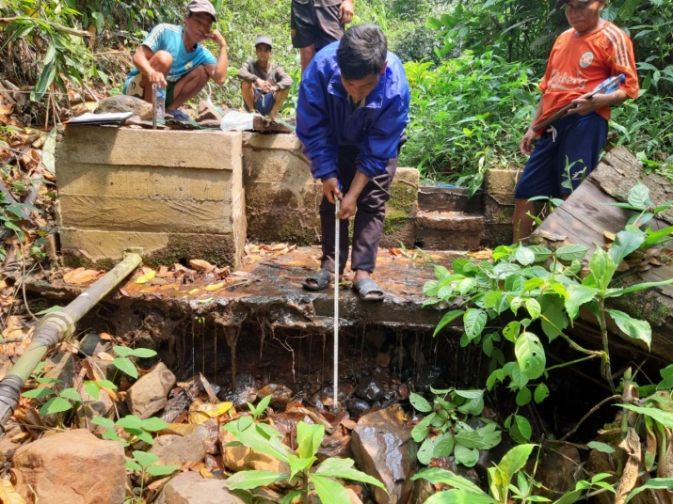

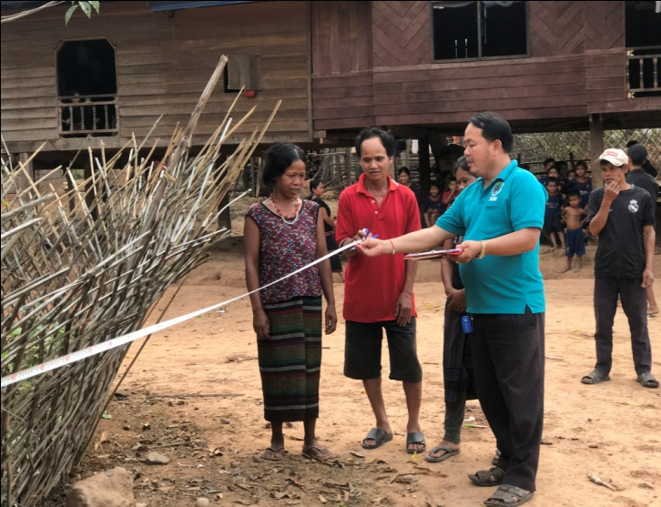
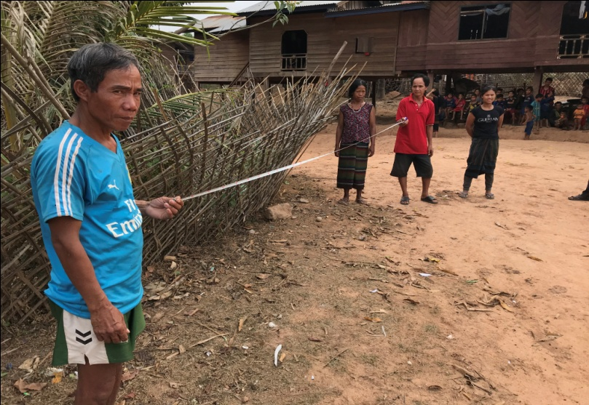
ຂຽນໂດຍ: ທ. ຄໍາໃບ ນະລິສັກ ພັດທະນາຊຸມຊົນ ເມືອງຕະໂອ້ຍ, ແຂວງສາລະວັນ
ເບີໂທ: 020 99199993, 030 9738​​999

